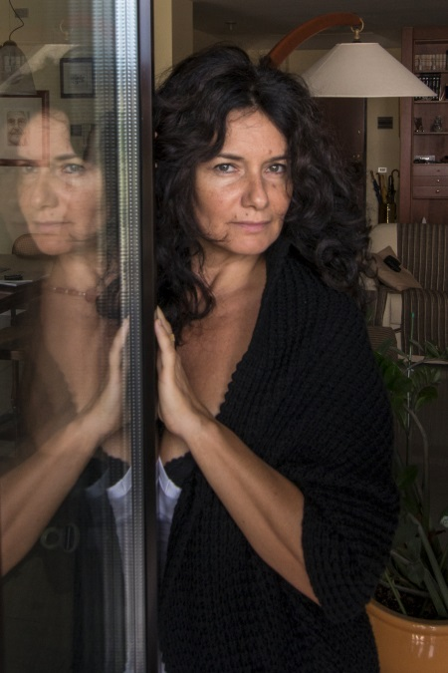**Concetta Russo** è nata a Foggia il 29-09-1965, risiede attualmente ad Ortanova dove lavora come pittrice presso il suo laboratorio sito nella sua stessa cittadina. Formatasi  presso la bottega del maestro d’arte Mina Re David dal 1984 al 1985 ha acquisito competenze e nozioni sulle tecniche pittoriche, successivamente come autodidatta ha approfondito lo studio sull’anatomia umana e sulla tecnica chiaroscurale. Successivamente  dal 1998 fino al 2004  ha frequentato con esiti eccellenti la bottega del maestro Franco Lacerenza noto copista del territorio, presso il quale ha acquisito la tecnica pittorica iperrealista. Dal 2004 fino al 2010 si è specializzata presso la bottega del maestro Zahi Issa noto pittore iperrealista siriano ed ha acquisto inoltre la competenza di decorazione,  pitto-scultura e iconografia del sacro. Da anni il suo stile verte sulla realizzazione iperrealista con decisi toni cromatici che vanno a caratterizzare il calore e la forza dell’espressione pittorica dei temi trattati. Nel 1991 realizza la personale “Sguardi di donna”  col patrocinio comunale del comune di Ortanova (FG), successivamente partecipa nel 1995 alla collettiva “Artisti in viaggio”  presso il palazzo notarile Bracone di Ortanova (FG). Nel 1998 espone come personale a Cerignola (FG) col patrocinio del Comune, nello stesso anno ha partecipato alla collettiva d’arte “Sacro e Profano” presso la fondazione De Nittis di Barletta (BA), sempre in quell'anno espone a Bari nella collettiva “Colori del Mediterraneo”. Nel 1999 viene selezionata per l’esposizione collettiva nel concorso “Via Nazareth” a Barletta (BA), anno in cui ha partecipato all’evento “Artisti in piazza” a Trinitapoli (FG), successivamente partecipa alla collettiva “Il colore” a Manfredonia (FG). Nel 2000 ha effettuato il progetto decorativo di riqualificazione della “Factoria” locale spagnolo della città di Foggia. Anno in cui ha affrescato un ristorante a Rodi Garganico (FG). Nel 2001 ha partecipato alla collettiva “Federico II” presso il Palazzetto dell’Arte di Foggia. Successivamente ha partecipato alla collettiva d’arte “Figure in movimento” presso la Sala Rosa del Palazzetto dell’Arte di Foggia. Nel 2003 vincitrice del terzo premio nel concorso artistico “World” a Stornara (FG) nello stesso anno, con l'opera "Eva", è stata vincitrice del primo premio "Arte in Piazza" a Carapelle e ha vinto il primo premio con la medesima opera anche nel concorso "la donna nell'Arte" ad Ortanova. Nel 2011 ha partecipato alla selezione internazionale “Cimone, sguardi ed emozioni” presso il comune di Polinago (MO). Successivamente ha partecipato alla collettiva internazionale “Drowing connections” presso il Siena Art Institute di Siena. In occasione del 150° anniversario dell’Unità d’Italia ha organizzato e ha partecipato alla collettiva “ItaliArt” presso l’ex palazzo gesuitico di Ortanova (FG). In occasione della manifestazione culturale “Giugno in Arte” ha esposto l’opera “Sogno cosmico” (allestimento nei vicoli del centro storico di Foggia, 1-30 giugno 2012). Nel mese di novembre è stata presente all'evento artistico "Ecce Artist" presso Fabbrica Immagine a Roma. E' stata selezionata per la mostra internazionale "Human Right" tenutasi a Specchia (Le).

Nel 2014 e stata invitata dall'associazione 'Donne in rete' ha partecipare con l'opera 'Sogno cosmico '.A Lucera al 'Festival della Letteratura' ha partecipato alla collettiva d'arte 'Tra-volti corpi dell'immaginario contemporaneo con l'opera 'Memento'. Sono tre anni che si occupa anche di fotografia partecipando a vari concorsi e mostre.